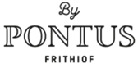
Pressmeddelande Stockholm den 6 april 2018

Pontus Frithiof rullar ut ett nytt koncept på Stockholms gator

Nu lanserar krögaren och entreprenören Pontus Frithiof och Pontus Group sin egen foodtruck. En rosa skönhet som serverar streetfood och som går att hyra till privata fester och företagsevenemang. Trucken kan dyka upp på olika platser i stan, men har sin bas utanför DN-skrapan. Foodtruck by Pontus öppnar måndagen den 9 april.

Håll utkik efter Foodtruck by Pontus som nu serverar streetfood på stan. Trucken kommer främst att hålla till utanför DN-skrapan på Gjörwellsgatan 30 i Marieberg varje vardag klockan 11.00 – 13.30 och blir ett komplement till Tidningshuset by Pontus. Utöver god streetfood, som kittlar smaklökarna, är det även möjligt för gäster att ta sig ett glas vin eller champagne.

På lunchmenyn finns två välsmakande streetfoodrätter: högrevsburgare med misomajonnäs och picklad rödlök och friterad Reko-kycklingburgare med srirachmajonnäs, picklad rödlök och krispig kål. Dessa serveras med någon av följande tillbehör: sötpotatispommes, bönsallad, marinerad chiligurka, misomajonnäs och srirachmajonnäs. Varma och uppfriskande kalla drycker serveras, samt vin och champagne efter klockan 11.00.
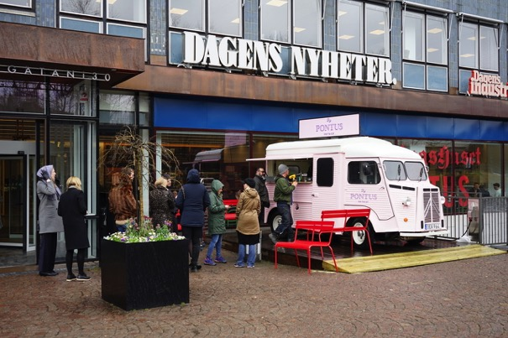
Foodtrucken är av modell Citroën HY. Den är inte stor men rymmer allt ett litet kök på hjul behöver, inklusive kökspersonal. Foodtruck by Pontus, inklusive mat och dryck, kan hyras via Catering by Pontus för privata tillställningar och företagsevenemang. Tillsammans med trucken medföljer chaufför tillika den kunniga personal, som också tillreder och serverar mat och dryck på plats. Här kan man välja fritt från hela Pontus cateringmeny, även de nya rätterna: California Roll, Halloumi Roll, Pulled pork bun, Poké bowl med eldad lax eller med halloumi, Pan bagnat med tonfisk, kycklingburgare och hamburgare.

– Det känns helt rätt i tiden att lansera vår foodtruck nu inför våren och sommaren. Det är roligt att fler får möjlighet att prova på vår mat, och trucken blir säkerligen ett omtyckt inslag på fester och event. Trucken är en vidareutveckling av vår strategi att göra nya koncept med god och vällagad mat för människor på väg, säger Pontus Frithiof, grundare och ägare Pontus Group.
Samarbetspartner är Contemporary Wines, Nespresso och MTR Express.
Missa inte att rösta på American Express Lounge by Pontus:
Loungen är nominerad i kategorin Europe’s Leading Airport Lounge i World Travel Awards. Röstningen pågår till den 20 maj: https://www.worldtravelawards.com/vote

Menyer och priser Foodtruck by Pontus:
http://pontusfrithof.com/catering/

Öppettider Foodtruck by Pontus:
Måndag – fredag klockan 11.00 – 13.30,
Gjörwellsgatan 30.

För ytterligare information och högupplösta bilder, vänligen kontakta:
Heléne Airijoki, presskontakt SpoilConcept
E-post: helene.airijoki@spoilconcept.se, telefon: +46 73 385 03 19.

